Натуральная профилактика тугоухости
Предотвращение той или иной болезни всегда обходится дешевле (и в материальном, и в любом другом выражении), нежели её интенсивное лечение. К тому же, профилактические мероприятия отнимают не так много сил и времени, особенно если ввести их в свой ежедневный сбалансированный ритм жизни

Ниже приведено несколько способов, которые помогут вам сохранить здоровье органов слуха на долгие годы.
- Не используйте ватные палочки для ухода за слуховым проходом.
- Используйте в своём рационе исключительно натуральные продукты, избегая полуфабрикатов.
- Употребляйте меньше сахара и соли.
- Не злоупотребляйте мочегонными средствами.
- Сократите потребление стимуляторов, таких как кофе, алкоголь и сигареты.
- Не перетруждайте себя изнурительными силовыми упражнениями — займитесь йогой, аэробикой либо обычным бегом в среднем темпе.
- Избегайте оглушающего шума: выстрелов, ночных клубов, рок-концертов, прослушивания музыки через наушники на большой громкости. Не забывайте про средства защиты слуха.
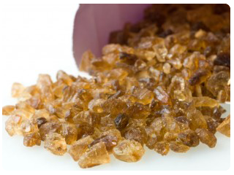
Считается, что употребление диуретиков (мочегонных) и избыточного количества соли способствует накапливанию в организме токсинов и потере слуха. Старайтесь включать в свой рацион диетическую пищу, а также продукты без консервантов. Сахар также провоцирует тугоухость: исследования показывают, что люди, страдающие сахарным дибетом, рискуют потерять слух вследствие повреждения нервных окончаний и кровеносных сосудов внутреннего уха. Аутопсия больных диабетом подтверждает данный факт. Для понижения уровня сахара в крови рекомендуем использовать в своём рационе необработанный либо тростниковый сахар.

